**Лепёшко Зыновия (Lapieszkowa Zynowija)**

11 ноября 1789 г – крещение дочери Агафии (НИАБ 136-13-894, лист 8, №59/1789-р (ориг)), (РГИА 823-2-18, лист 239,№28/1789-р (коп)).

28 июля 1792 г – крещение дочери Магдалены (НИАБ 136-13-894, лист 16об, №44/1792-р (ориг)).

**НИАБ 136-13-894:** Лист 8. **Метрическая запись №59/1789-р (ориг).**

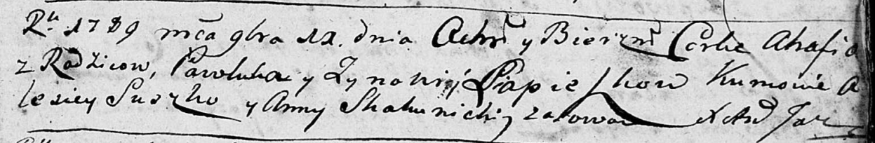

Дедиловичская Покровская церковь. 11 ноября 1789 года. Метрическая запись о крещении.

Lapieszkowna Ahafia – дочь родителей с деревни Осово.

Lapieszko Pawluk – отец.

Lapieszkowa Zynowija – мать.

Suszko Alesiey - кум.

Skakunicha Anna - кума.

Jazgunowicz Antoni – ксёндз.

**РГИА 823-2-18:** Лист 239. **Метрическая запись №28/1789-р (коп).**

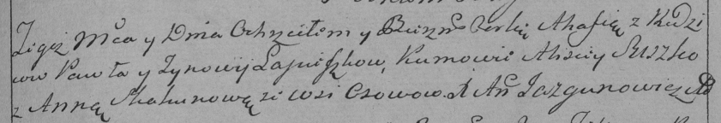

Дедиловичская Покровская церковь. 11 ноября 1789 года. Метрическая запись о крещении.

Łapieszkowna Ahafia – дочь родителей с деревни Осово.

Łapieszka Paweł – отец.

Łapieszkowa Zynowija – мать.

Suszko Alisiey– кум.

Skakunowa Anna- кума.

Jazgunowicz Antoni– ксёндз.

**НИАБ 136-13-894:** Лист 16об. **Метрическая запись №44/1792-р (ориг).**

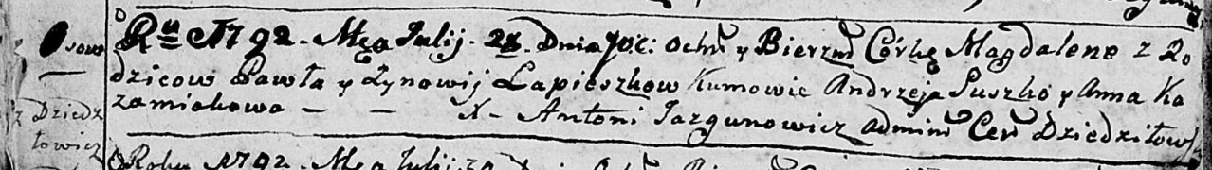

Дедиловичская Покровская церковь. 28 июля 1792 года. Метрическая запись о крещении.

Lapieszkowna Magdalena – родителей с деревни Осовo.

Lapieszko Paweł – отец.

Lapieszkowa Zynowija – мать.

Suszko Andrzey - кум.

Kożamiakowa Anna - кума.

Jazgunowicz Antoni – ксёндз.